出國報告（出國類別：實習）

參加國際航空運輸協會(IATA)
「動態訂價及收益管理(Dynamic Pricing and Revenue Management)」課程報告

服務機關：交通部民用航空局
姓名職稱：沈瑄瑄專員
派赴國家：新加坡
出國期間：102年5月19日至5月23日
報告日期：102年8月15日

目次
摘要 2
授課講師與課程學員介紹 3
課程效益及目標 3
課程內容 4
壹、緒論 4
一、航空產業特性 4
二、收益管理之概念 6
1.瞭解價格彈性 6
2.定義Spill、Stifle及Spoilage 7
貳、訂價策略 8
一、訂價法則 8
二、市場區隔 9
三、設定機票使用限制之重要性 9
參、收益管理程序 10
一、淺談收益管理系統 11
二、善用收益管理系統 12
肆、艙等設計及機位配置 12
一、何謂訂位艙等 12
二、訂位艙等的結構 14
三、各艙等機位配置之計算方式 16
伍、收益管理最佳化 19
一、資料搜集與分析 20
二、調整機位配置 20
三、航班分類 22
四、系統預測及微調 23
陸、小結 29
心得與建議 30

摘要
航空產業最大的特性就是高沉沒成本及機位不可儲存的特性，一旦航空公司透過航網規劃、班表規劃及機隊安排之程序，建構可讓航空公司獲利的產品後，就應該思考，如何在固定的產能(航線別及機位數)下，創造最大的效益。
站在民航主管機關的立場，瞭解航空公司訂價策略及收益管理方式，有助於管理者在審查票價及修訂相關管理規定時，能採取符合航空產業特性，並與國際接軌之管理方式。
鑒於航空公司及民航主管機關對於瞭解航空公司動態訂價策略及收益管理模式之需要，國際航空運輸協會(IATA)安排「動態訂價及收益管理」訓練課程，透過建立收益管理概念、瞭解航空需求的特性及需求預測的方式、探討營收管理之重要性，並透過訂價策略、收益管理程序、艙等設計及艙位配置等程序，達到收益管理之目標，進而提升航空公司經營績效。
關鍵詞：國際航空運輸協會(International Air Transport Association，IATA)、動態訂價（Dynamic Pricing）、航空收益管理(Revenue Management)

授課講師與課程學員介紹
講師：Mr. Frank Neumamn。
學員：本次課程學員多為航空公司員工，主要從事營收管理及訂價之工作，包括哈薩克、斐濟、泰國、沙烏地阿拉伯等地學員，含本人共計10人。

課程效益及目標
本課程之效益：
- 瞭解航空需求的特性及需求預測的方式
- 能夠透過最佳化艙位配置方式獲取最大收益
- 能夠對既有航班做出正確決策，達到收益最大化的目標
- 瞭解收益管理的程序
- 利用有效的績效監控方式，達成預設之目標收益
本課程之目標：
- 加強對收益管理理論之認識
- 瞭解收益管理在各部門間(如銷售、訂價、位控、決策部門)扮演之角色
- 學習不同的收益管理系統
- 瞭解目前位控管理課題及趨勢
- 學習更佳利用收益管理系統的方式
- 瞭解收益管理的技巧、政策及計畫

課程內容

壹、緒論
低成本航空公司的出現，對傳統航空公司的營運策略及銷售行為產生衝擊，雖然在亞洲及非洲等地區透過旅行社及訂位系統（GDSs）代為銷售機位之情形仍普遍存在，但對於北美洲及歐洲等地區，機位銷售多已仰賴網路，旅客會透過航空公司網頁或其他銷售網站直接購買機票，不再透過旅行社代為訂購機票。航空產業發展已逐漸轉型，帶動航空公司在航網規劃、機隊規劃、銷售行為及訂價策略亦隨之改變（如下表1）。
配合環境及銷售管道快速變化，在既有之航線、固定之機位數下，如何動態訂價、規劃艙等及配置機位，以達到收益管理之目標，提高經營績效，係本課程最重要之內容。
在進入課程主題之前，應先瞭解航空產業特性及收益管理之概念。

一、航空產業特性
- 機位不可儲存性：飛機起飛前機位若未銷售，亦無法保留至下一次銷售，將導致損失。
- 運能固定性：因購置機隊需時較長且是重大投資，爰航空公司之機隊數及座位數短期內不可能產生大幅變化。
- 需求之淡旺季：旅客需求會隨季節變化，通常分為尖峰、次尖峰及離峰，如年節期間屬於旺季(尖峰)期間、週末多為次尖峰期間、亦有淡季(離峰)期間。
基於上述三種特性，在機位數固定的前提下，如何使機位使用率最佳化，以滿足尖峰、次尖峰及離峰等不同之需求，提升公司營運績效，爰航空公司必須進行收益管理。

表1不同類別航空公司之營運策略表
要素 | 傳統航空公司 | 傳統航空公司  變革 | 低成本航空公司變革 | 低成本航空公司
票價結構 | - 複雜 | - 複雜→簡單混合 | - 簡單 | - 簡單
銷售管道 | - 旅行社(GDSs)  - 間接銷售 | - 旅行社(GDSs)  - 但逐漸轉變為直接銷售 | - 直接銷售  - 但商務旅客透過旅行社(GDSs)銷售 | - 直接銷售
航網結構 | - 高頻次  - 軸輻航網 | - 高頻次  - 軸輻航網  - 但漸以小型機飛航「點對點」航線 | - 連接性航線(連接主要轉運中心) | - 高頻次  - 「點對點」航網
市場劃分 | - 配合市場，設計多元化艙等(超過26種對應之票種) | - 採家族式艙等設計（即除Y艙外，再設計Y的子艙等） | - 除單一艙等外，再引進商務艙等 | - 單一艙等設計
機隊規劃 | - 多元化機型 | - 多元化機型且包括更多的小型機 | - 以單一機型為主，仍有其他機種 | - 單一機型
航程規劃 | - 中/長程航線 | - 短/中/長程航線 | - 短/中/長程航線 | - 短/中程航線
基地(Home Base) | - 主要機場 | - 主要機場 | - 次要的主要機場 | - 次要機場

二、收益管理之概念
1.瞭解價格彈性

旺季
Price
Demand
淡季
capacity
商務旅次
休閒旅次
Price
Demand
capacity
P1
P2
P3
D1
D2
D3

圖1 需求曲線圖 圖2 市場區隔示意圖
價格彈性（price elasticity，以下簡稱PE）係在經濟學中用來衡量需求數量隨商品價格變動而變動的情況。假設D為某個商品的需求，P為該商品的價格，則計算需求的價格彈性為PE=(ΔD/D)/(ΔP/ P)。
PE<1，代表需求受價格影響程度較低，如圖1商務旅次之需求受到價格變化之影響較低，爰不需以降價方式吸引更多旅次。
PE>1，代表需求受價格影響程度較高，如圖1休閒旅次之需求受到價格變化之影響較高，爰可採取降價策略，以吸引更多的旅次。
由於不同種類旅客對於機位之價格彈性不同，爰應進行市場區隔，其目的在於將機位售予願意支付高價格之旅客，以提高整體航班之收益。如圖2所示，若採單一訂價策略，則該航班可能之收入為藍色區塊，若進行市場區隔，提高D1旅客之票價，可提高額外收入為黃色區塊，若進一步降低票價，則會吸引額外客源，避免空位浪費，以提高收入為橘色區塊。
2.定義Spill、Stifle及Spoilage
在進行航空公司收益管理前，首先，要先瞭解Spill、Stifle及Spoilage等專有名詞之定義。
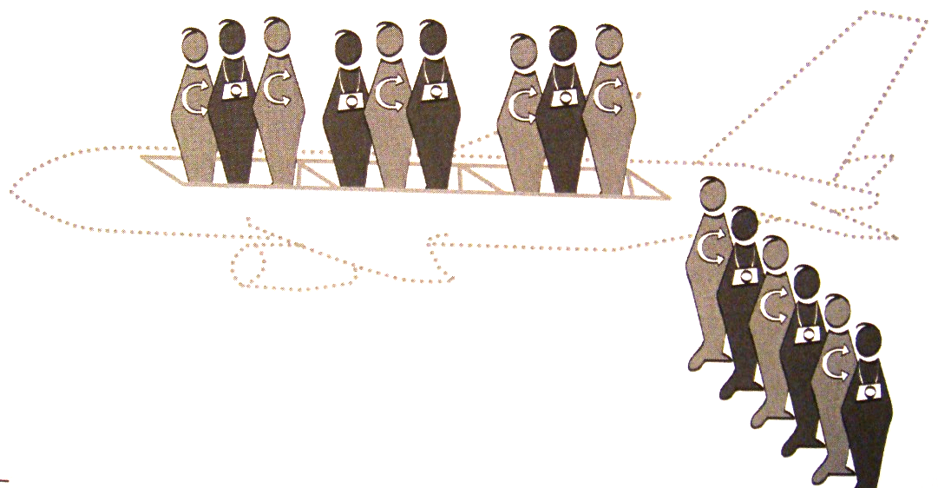
Spill係代表當需求遠大於供給時，航空公司因艙等設計及艙位配置之決策錯誤，造成願意付出較高價格之旅客，無法取得機位的現象。如圖3所示，有大量商務旅客（願付高價旅客）未取得該航班機位，以致航空公司無法達到營收最佳化之目標。
商務旅次
休閒旅次
Spill

圖3 Spill示意圖

Stifle係代表航空公司研判仍有大量高價位之旅次需求，而過早關閉（或初始即未配置）其他價位艙等之訂位，致低價位之旅客訂不到機位，而高價位旅客又未出現，造成航班空位起飛之現象。如圖4所示，有大量的空位，卻未開放其他低價位旅客訂位，造成機位之浪費，亦導致航空公司無法達到營收最佳化之目標。

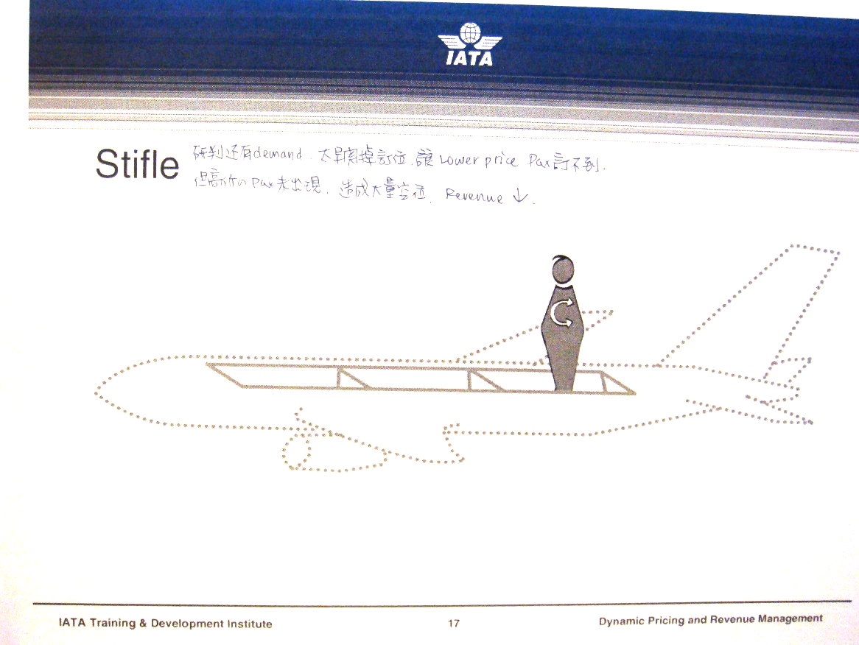
圖4 Stifle示意圖
Stifle
Spoilage係代表原訂位旅客於班機起飛前臨時取消訂位或未報到，造成航班空位起飛之情形。航空公司通常透過原訂位旅客數與實際搭乘旅客數之差異，分析各航班機位浪費（spoilage）之情形，並採取超額訂位（overbooking）的方式降低因此而產生之損失。
簡言之，收益管理即在於避免Still、Stifle及Spoilage的情形。

貳、訂價策略

一、訂價法則
過去大多數航空公司多採取「成本訂價法（cost based）」，僅考量收入應大於成本，但沒考慮到旅客可接受的票價，設定之最低票價（票價下限）通常會等於「每機位之單位成本（即總成本/飛機座位數）」。
惟成本訂價法並無法達到收入最大化的目標，所以，航空公司改採用「市場訂價法（market based）」，即以旅客可接受的價格為制訂票價之標準，設定之最低票價（票價下限）會等於「多載運一名旅客之邊際成本（marginal costs）」，如此可提高每航班之營收，避免空位的浪費。

二、市場區隔
假設航空公司已透過市場分析得知不同族群旅客之價格彈性及需求曲線，則航空公司可據以訂定差別票價，以滿足不同族群之需求。
航空公司通常會將旅客劃分為6種典型之族群，包括：購買全票之商務旅客、購買優惠票之商務旅客、需長時間停留之訪友旅客、一般休閒旅客、團體旅客及背包客。
航空公司會針對不同族群之特殊需求，以訂定不同票價及使用限制之方式設計多元化之產品，再依各族群需求配置機位，進而達到收益最大化的目標。
使用限制通常可區分為實質的限制及無形的限制：
- 實質的限制：
- 旅客身份，如：年紀、學生、勞工等
- 提供服務的類別，如：經濟艙、商務艙、頭等艙等
- 無形的限制：
- 退票或改票之罰金
- 預先購票之要求
- 最短/最長停留天數的限制等

三、設定機票使用限制之重要性
航空公司在訂定不同產品之票價時，會考量成本、旅客可接受之價格、競爭者之價格、社經環境及消費行為，再依據旅客族群完成艙等劃分，訂定每艙等機票使用限制及票價，收益管理系統（revenue management system）再依據各艙等需求配置機位。
在設計產品時，應注意，若把票價較低艙等之機票使用限制放寬，會造成訂價和需求不對等及不相關的情形，本來可願意付出高價之旅客，可能會買到低價的機票。依據研究顯示，移除機票使用限制，會造成公司整體營收減少。若移除所有之機票使用限制，會減少45%之收益；若移除預購條件限制，會減少0.5%之收益；若移除最小停留天數之限制，則會減少之16.8%之收益。
以下列案例說明，航空公司共設計4種艙等之經濟艙產品，其機票使用限制包括是否應事先預購、有無最短停留天數限制及可否退票。通常商務旅客因行程較不確定且時間價值較高，多會選擇無使用限制的機票，以配合其隨時變動行程及日期之需求，爰商務旅客通常會選擇Y艙等之機票，而不會選擇B、M或Q等有機票使用限制之艙等。
艙等 | 來回票價 | 預購條件限制 | 最短停留天數限制 | 可否退票
Y | $400 | 無 | 無 | 可
B | $200 | 7天前 | 無 | 僅可退50%
M | $150 | 14天前 | 無 | 不可
Q | $100 | 21天前 | 無 | 不可
然而，若航空公司取消B艙等之預購條件限制及可否退票限制時，則原來願意付出400元購買機票之商務旅客，就會選擇200元之機票，航空公司會因而減少200元之收入。
因此，在訂定票價時，務須依不同族群之需求，設定相對應之機票使用限制。透過適當之產品設計，可確保願意出高價之旅客，可買到相對應價格之機票。

參、收益管理程序
收益管理之目標為達到收益最大化，收益管理系統不只是一個獨立的電腦系統，收益管理系統是一套包括人、電腦及程序的複雜組合。
收益管理是航空公司運作之核心，進行收益管理時，須考量航網規劃、訂位系統、訂價、財務、機位管理、旅客忠誠度計畫及聯營等相關因子。
以下將淺談目前存在之收益管理系統及收益管理人員扮演之角色。

一、淺談收益管理系統
收益管理系統如圖5所示。
收益管理資料庫
收益資料 歷史訂位資料 未報到資料 實際訂位資料
收益管理模式

預測模式
最佳化訂位限制
超額訂位模式
訂位及存貨系統
訂位限制
訂位及取消
圖5 收益管理系統圖
航空公司透過歷史資料及相關預測模式，來達到收益管理之目標。目前航空業界常用之收益管理系統有4，其主要預測模式功能如表2所示。
表2 收益管理系統一覽表
系統名稱 | Pros | Sabre | Lufthansa Systems | Navitaire
預測模式功能 | - Leg based model  - O&D based model  - +Price Elasticity model | - Leg based model  - O&D based model  - +Price Elasticity model | - Leg based model  - O&D based model(+Marketbased forecast) | - Price Elasticity model

各航空公司會視其旅客特性，選擇適合之系統，如本次課堂中各航空公司均表示其主要之客源為直飛旅客，轉機旅客僅占10%~20%，爰收益管理系統中「起訖點預測模式（O&D based model）」功能之重要性不高，各公司仍以應用系統中「個別航線預測模式（Leg based model）」之功能為主。
一般而言，因起訖點（O&D）預測模式太複雜且與傳統管理手段差異過大，故當轉機旅客占比超過整體運量之40%~50%，始有進行起訖點管理之效益。

二、善用收益管理系統
收益管理系統是輔助收益管理人重要的工具，然而，「人」才是收益管理系統之主宰。因為要輸入正確的資料且對原始資料做正確的解讀及應用，才能發揮收益管理系統之功用。

肆、艙等設計及機位配置
艙等設計及機位配置是航空公司提升收益之主要手段，亦是本課程核心之一。

一、何謂訂位艙等
一般而言，旅客常有以下問題：
- 我和團體旅客都是搭乘經濟艙，為什麼我買的票比團體旅客買的票貴？
- 飛機上明明還有空位，為什麼航空公司卻表示，要加價才能更換航班？
其實，這就是艙等設計的基本概念，實際上都是經濟艙的座位，但卻依據旅客願意支付的價格和需求條件，設計不同產品供旅客選擇。亦即將實體座艙（如：經濟艙、商務艙或頭等艙）的座位劃分為不同的訂位艙等，並輔以不同的價格及機票使用限制，以對應市場不同的需求。
簡言之，「訂位艙等」（簡稱RBD，Reservation Booking Designator，或稱Booking Class）就是航空公司設計的多元化產品。「訂位艙等」反應旅客願意支付的價錢。
同一個訂位艙等，會因不同的銷售通路（如旅行社）、運送型態（如聯營、聯程票）而有不同的票價基礎 （Fare Basis）。如圖6所示，將經濟艙之機位劃分為Y及E二種訂位艙等，再設計不同的票價基礎，如Y艙下再設計3種票價基礎，以對應不同的銷售通路、運送型態等。
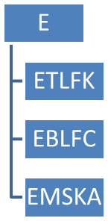
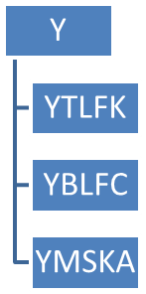
圖6 艙等設計示意圖
訂位艙等：透過收益管理系統，輸入各艙等平均收益及最低機位數，以達收益最大之目標。

費率基礎：針對不同銷售管道，設計不同條件及費率。
因此，同是Y 艙之售價可能是801-1200元，可利用收益管理系統計算該艙等的平均價格，用以估算每航班之收益。
在訂定不同艙等間之票價結構時，應注意下列事項：
- 各艙等之售價應依其艙等高低而遞減
- 應避免不同艙等之售價範圍有重疊現象
- 若為聯程票或聯營票，應確保拆帳（Proration）後，每航段之售價仍符合上述票價結構原則。
表3 基礎艙等及費率設計表
艙等 | 平均售價(元) | 售價範圍(元)
Y | 1000 | 801-1200
M | 750 | 701-800
B | 600 | 501-700
H | 400 | 301-500
V | 250 | 201-300

以表3為例，在IATA的定義中，Y艙等通常代表公告票面價，係無任何使用限制之年票，即可退票及改票，無任何罰款及手續費，持公告票面價機票之旅客可搭乘有營運機票所載航線之航空公司的航班。Ｙ艙等以下之M、B、H及V艙等因機票使用限制不同，而訂有不同售價，使用限制愈嚴格、售價愈低。
另由於每個艙等在不同通路之售價不同，應注意的是，售價最好不要重疊，即Y艙等最低售價為801元，最好不得低於下一艙等Ｍ艙等之最高售價（為800元）。
航空公司應常常檢視各艙等售價分佈圖，以確定票價結構是否正確。

二、訂位艙等的結構
訂位艙等之設計，有以下兩種方式：
Y 20
M 20
B 20
H 20
V 20
- 獨立結構(又稱平行結構)
此結構下，Y、M、B、H、V各艙等之機位是獨立的，無法互通。如當Y艙已訂滿20名旅客，即使有第21名旅客願意購買Y艙之機位，仍無法訂位。
- 巢式結構(又稱序列結構)
Y 100
M 80
B 60
H 40
V 20
此結構下，Y艙等可以涵蓋M、B、H、V各艙等之機位，M艙等可以涵蓋B、H、V艙等之機位，依此類堆；高、低價位艙等間的關係類似母子關係，亦即較高價位艙等(母)可涵蓋較低價位艙等(子)之機位，高價位艙等之訂位有優先權。如Y艙已訂滿20名旅客，若有第21名旅客願意購買Y艙之機位，仍可以將低價位艙等機位讓予Y艙。
上述二種結構，各艙等可接受訂位之機位數量如表4所示。
表4 不同結構下各訂位艙等可接受訂位機位數表
艙等  (價格由高至低) | 初始配置機位數 | 可接受訂位之機位數
艙等  (價格由高至低) | 初始配置機位數 | 獨立結構 | 巢式結構
Y | 20 | 20 | 20+20+20+20+20=100
M | 20 | 20 | 20+20+20+20=80
B | 20 | 20 | 20+20+20=60
H | 20 | 20 | 20+20=40
V | 20 | 20 | 20

目前大多數的航空公司均選擇巢式結構，如此才能確保願意花較高價錢之旅客可以優先取得機位，當航班需求旺盛時，低價位艙等會先停止訂位；而當航班起飛前仍有空位時，亦可以要求在最後一秒出現的旅客（臨櫃購票之旅客）買最貴的機票，進而提升航班收益。
巢式結構又有一些子型式，如：平行巢式結構(Parallel Nesting) 或混合巢式結構(Hybrid Nesting)。
（2-1）平行巢式結構
Y 100
V 20
B 20
H 20
M 20
（2-2）混合巢式結構
Y 100
M 50
A 30
K 15
B 40
H 30
V 20

平行巢式結構下，除Y艙等可涵蓋其他艙等之機位外，其餘各艙等間是獨立關係；而混合巢式結構下，Y艙等下又區分為2個獨立區塊，而每個區塊內又有巢式結構，可以應用在劃分直飛和轉機旅客的機位，除了Y艙等之旅客外，其他至少應保留30個機位給轉機旅客。
綜上，訂位艙等結構可以視各航班市場狀況，靈活運用，以達航班收益最加化。

三、各艙等機位配置之計算方式
航空公司之收益管理人員，必須知道各艙等之需求，才能有效配置各艙等之機位。可參考過去同時間的訂位狀況及各艙等實際搭機旅客分佈狀況，來決定目前之機位配置方式。
由以下案例來看，假設票價訂為100元時，多一個旅客訂位機率是100%，當票價漲為200元時，多一個旅客訂位機率是70%，當票價漲至300元時，多一個旅客訂位機率是60%，在這個情境下，航空公司之收益管理人員應該要把票價訂為300元並等待60%訂位機率的旅客出現，或是將票價訂在100元以確保增加100元之營收?

票價 | 訂位率 | 期望收入
$100 | 100% | $100
$200 | 70% | $140
$300 | 60% | $180
航空公司之收益管理人員，應該將票價設在300元，並且等待旅客訂位，因為300元票價之期望收入較高。
期望的邊際收入（EMSR, expected marginal seat revenue）即為收益管理系統中衡量各航班收益最佳化的核心模式。
EMSR=每名額外旅客之該艙等訂位機率(%) x 該艙等平均票價
可透過歷史資料，來計算各艙等每增加一名旅客之訂位機率。
收益管理系統會以各艙等歷史訂位資料來計算該艙等配置機位數之「平均數及標準差」，並用以計算各艙等配置不同機位數時，可被訂位之機率，如此即可透過上述公式，計算該機率下之EMSR。
標準差是用來衡量每個數字和平均數間的關係，亦即每個數字和平均數間分布多廣(差異多大)，標準差愈小，代表各數字離平均數愈近。
以常態分配(Normal Distribution)來看，平均數是10，標準差是1，則3個標準差的範圍是7-13，可以涵蓋100%之發生機率(1個標準差的範圍內可涵蓋68%、2個標準差的範圍內可涵蓋95%、3個標準差的範圍內可涵蓋100%)
但常態分配的情況下，平均數是10，標準差是4，則3個標準差的範圍會擴大到-2~22，範圍就太廣，對於預測或判斷該艙等應配置機位數而言，準確度就不高。
以下述案例說明，各艙等艙位配置之計算方式：
艙等 | 票價 | 平均數 | 標準差 | 可接受之票價範圍
(a) | (b) | (c) | (d) | (e)
B | $600 | 10 | 1 | $401-$600
H | $400 | 12 | 4 | $251-$400
V | $250 | 25 | 5 | <=$250
- 計算各艙等可接受之票價範圍：由歷史資料可知該航班之艙等配置(欄a)、每艙等之票價(欄b)、平均訂位數(欄c)及標準差(欄d)資料。依據票價結構設計原則，可知每艙等之票價不應重疊，因此各艙等可接受之票價範圍(欄e)資料。
- 計算B艙等應配置機位數：B艙等之平均數及標準差分別為10及1，在常態分配的情況下，第1名至第7名旅客(3個標準差以內)之訂位機率將近100%，第8名旅客(落在2個標準差範圍)之訂位機率約98%，第9名旅客(落在1個標準差範圍)之訂位機率降為84%，第10名旅客之訂位機率為50%，因此，可計算出每增加1名旅客之期望收益(EMSR)，依計算結果，第10名旅客之期望收益為300元，低於B艙等可接受之票價範圍401元至600元，爰B艙等僅能配置9個機位。
7
8
9
10
12
11
13
100%
3個標準差
95%
2個標準差
68%
1個標準差
<=7人時，機率將近100%
=8人時，機率為95%+2.5%=97.5%
=9人時，機率為34%+50%=84%
=10人時，機率為一半50%

B艙等  訂位數 | 訂位機率  (a) | 票價(元)  (b) | EMSR(元)  (a) x (b) | 是否  開放訂位
1 | ~100% | 600 | 600 | 是
2 | ~100% | 600 | 600 | 是
3 | ~100% | 600 | 600 | 是
4 | ~100% | 600 | 600 | 是
5 | ~100% | 600 | 600 | 是
6 | ~100% | 600 | 600 | 是
7 | ~100% | 600 | 600 | 是
8 | 97.5% | 600 | 585 | 是
9 | 84% | 600 | 504 | 是
10 | 50% | 600 | 300 | 否
- 計算H及V艙等應配置機位數：依據前述計算模式，可計算出H及V艙等可配置10個及16個機位。
- 各艙等可接受訂位之機位數：在巢式訂位結構下，B、H及V艙等可接受之訂位數分別為35個、26個及16個機位。
艙等 | 票價 | 配置機位數 | 可接受訂位之機位數
B | $600 | 9 | 10+16+9=35
H | $400 | 10 | 10+16=26
V | $250 | 16 | 16

伍、收益管理最佳化
透過前述基本概念說明，可瞭解航空公司收益管理部門之主要工作為艙等設計及機位配置，以達到航班收益最佳化的目標。以下藉著圖6之流程圖，再深入說明收益管理人員與收益管理系統間運作關係，及如何透過系統輔助達到航班收益最佳化的目標。
初始機位配置策略
系統預測
及微調
班表
歷史需求
資料
價格
競爭
計畫
歷史未報到
資料
輸入
匯整市場
資料

分析資料
衡量對需求之衝擊
調整需求
航班分類
決定初始
機位配置
初始
配置結果
需求明顯變化
通知其他
部門
比較初始配置與歷史資料
Sponsor/修正班表
更新淡旺季之定義
重新計算需求
依影響
調整需求
新航線
新機位配置
與初始機位配置比較
更新機位配置影響因素
輸出
機位配置結果
圖6 收益管理流程圖

一、資料搜集與分析
在進行初始機位配置前，最重要的工作就是匯整市場資料及分析資料，應匯整之資料如下：
- 過去班表資料及目前規劃之班表
要搜集去年同期的班表（包括班機編號、時間、提供機位數等）及競爭對手目前規劃之班表資料，用以瞭解市場供給情形。
- 過去各艙等之需求資料
需求會隨著市場淡旺季而變化，可由歷史資料看出需求變化情形及趨勢，除整體需求外，尚須搜集淡季或旺季，每日不同時段（如早上、中午、下午），平日或假日等個別之需求資料。
- 有無新進之航空公司
若市場有加入了新的航空公司，應判斷其是否會刮分公司之市占率、或刺激擴大市場需求；此外應注意旅客流失、或因低價競爭而營收被稀釋的風險。
- 過去票價結構及目前規劃之票價結構
要搜集去年各艙等票價資料，透過各艙等票價結構與旅客分布情形，預判旅客之需求彈性。並搜集直飛或轉機航線票價資料，以完整分析票價結構，並據此判斷是否應進行調整。
- 未來市場情況
要瞭解該航線未來市場預期需求是否會成長或衰退、未來整體票價是會調漲或降價、是否有特殊刺激旅客需求之事件（如舉辦奧運等）、政府管制政策是否會改變等。

二、調整機位配置
在匯整並分析市場資料後，應據以評估可能影響需求之因素，並研判是否應調整原始之機位配置。
研判是否調整需求之方式為：比較每個航班各艙等之間需求變化，再比對訂位紀錄和去年同期實際旅客數之變化，來決定應提供之運能。
可利用旅客訂位資料(PNR資料中有航班時間及訂位時間資料)，瞭解旅客通常會在班機起飛前多久完成訂位，可得知班機起飛前每個時間點之旅客訂位情形，再自己決定今年和去年資料間的比重，畫出該航班之訂位曲線圖，再依據平均數和標準差(可自訂1個標準差或2個標準差的範圍)之計算方式，畫出訂位曲線圖之上限、下限，再與目前航班之訂位資料進行比對，若目前航班訂位資料沒有落於訂位曲線之上下限 (通常稱為訂位走廊) 間，則應特別注意是否應修正訂位模式。
進階比對每航班訂位資料，瞭解旅客訂位速度之目的，係為檢核該航班是否存在超賣或空位起飛的隱憂。
若在班機起飛前某個檢核點，訂位數已超出過去經驗值，可能會造成spill的情形，此時，應調整訂位艙位配置方式，關閉低艙等機位，將剩餘機位數轉至較高之艙等，以提高航班收益。
反之，若在班機起飛前某個檢核點，訂位數遠低於過去經驗值，可能會造成stifle的情形，此時，應調整訂位艙位配置方式，開放低艙等機位，提升訂位率，減少空位起飛的損失。
此外，應注意航班超賣情形、旅客被拒登機情形、及班機空位起飛之情形，並估算各情形對航班收益的影響(包括減少之收益或需額外支付補償金的情形)。這部分可能發生之機會成本亦要納入收益管理一併檢視。
若飛機起飛前一天，訂位率超過100%，但起飛後，實際載客率未達100%，就代表有空位起飛的情形，也就是機位浪費(spoilage)的情形，收益管理人員應調整超額訂位(overbooking)的比例，以避免浪費機位。

三、航班分類
航空公司通常會依據載客率、旅客組成或有無競爭者等3個條件進行航班分類，再依據航班特性，做為機位配置決策之參考。
航班分類的目的在於：
- 保護來自商務旅客收益
- 預防spill/或stifle的情形
- 減輕收入被稀釋的可能(賣到太便宜的艙等)
- 預防因旅客過晚訂位而一直降價促銷的惡性循環
- 因應競爭者的策略
旅客組成
（商務旅客 休閒旅客）
載客率（高至低）
競爭者
有
無
1
PB
(Prime Business)
2
PB
3
PL
6
ML
9
LL
(Low Leisure)
8
LM
7
LB
4
MB
5
MM
(Medium Mix)
圖7 航班分類示意圖
航空公司通常依據航班特性，將航班分為圖7所示之9大類，如：第1象限之「PB航班」屬於收益最高的航班，載客率高且均為商務旅客，反之，第9象限之「LL航班」屬於收益最差的航班，載客率低且均為休閒旅客。
航空公司可依航班特性，決定艙等設計及機位配置模式，例如第1象限之PB航班，應避免Spill的情形；第9象限之LL航班，則需要額外的低價促銷，以促使旅客搭乘，避免空位浪費；而第7象限之PL航班，雖多為休閒旅客，但需求量大，則要注意售價不宜太低，避免收益減少。此外，要注意，通常在第8象限及第9象限的航班，常因營收考量而取消，但在取消前，仍要考慮該航班是否屬於重要的轉機航班，是旅客起訖點行程中之其中一個航段，以避免取消之後，進而影響後續連接航班之收益。
在確定航班類別之後，就可依各艙等供需狀況，調整艙位配置的原則，以下列案例說明：
情境：供過於求 |  | 容量100
艙等 | 需求 | 應保留  之機位 | 商務旅客為主 |  | 休閒旅客為主
艙等 | 需求 | 應保留  之機位 | 空位配置 | 最終機位配置 | 空位配置 | 最終機位配置
H | 28 | 28 | 6 | 100 |  | 100
V | 18 | 18 |  | 66 |  | 72
Q | 39 | 39 |  | 48 |  | 54
L | 9 | 9 |  | 9 | 6 | 15
合計 | 94 | 94
原始各艙等保留可供訂位之機位配置數，係依需求安排，但經航班分類結果顯示，若該航班特性係以商務旅客為主，則可將剩餘之6個機位，全數配置在最高之H艙，並依巢式艙等設計結構，依據安排其餘較低價格艙等之機位配置數。反之，若屬以休閒旅客為主之航班，則將空位配置在最低價位艙等L艙，以避免Stifle情形發生。
經過一至三之步驟，即可得到該航班初始機位配置結果。

四、系統預測及微調
在得到初始之機位配置結果後，應將新產出之資料與歷史資料再進行比對。透過收益管理系統之協助，判斷初始配置是否應調整，亦即動態訂價的概念。
首先，要比對新的班表與歷史班表，應先分析其班表時間是否應整併(2班整併為1班)或分割(1班新增為2班)，再納入淡旺季因素之考量，如每週固定之尖峰時間(如週五)、或是變動的尖峰時間(如農曆春節，每年時間均不同)，最後，應排除特別的歷史資料(如歐洲火山爆發、日本311大地震等)。要有正確的資料，系統才能進行精準(Precision)且正確(Accuracy)的預測。
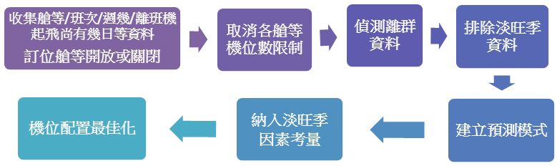
目前收益管理系統進行預測之程序如下圖8所示：
圖8 機位配置最佳化之預測流程圖
第1個至第4個程序：資料處理程序，透過資料處理程序，將會影響預測結果之資料(極端值)暫時排除。第1個程序為建立各航班實際訂位狀況之歷史資料庫及未來1年航班訂位情形資料；第2個程序為取消每艙等之容量限制，如此實際需求才不致受到機位容量之限制；第3個程序為偵測並排除極端值(遠離平均值)的資料，避免預測模式之準確性受到影響；第4個程序為先暫時排除淡旺季及尖離峰之影響，以進行基礎情況下各艙等機位需求預測。
第5個程序：建立並選擇預測模式。在眾多數學模式中，「時間序列預測模式」是航空公司收益管理系統中最常被利用之模式，其資料來源為各航班依據時間序列排序之歷史資料，將過去歷史銷售值與時間變數進行線性迴歸，並暫時排除淡旺季等因素，以預測市場隨時間變化之趨勢，基礎之線性迴歸模式為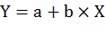，其中Y為銷售值，a為常數(截距)，b為斜率，X為時間變數；最後再將淡、旺季因素，透過截距(a)的增減納入考量。
另可透過以下2種方式評估預測模式是否準確：
- 利用常態分配之平均數與標準差判斷
一個理想的預測模式無論在什麼情境下，最好誤差均趨近零；所以預測結果之標準差應愈小愈好。例如：當AC870航班每週六L艙平均旅客數為1人，但標準差卻為5，因標準差應愈小愈好，爰此預測模式之準確度(Precision)不佳。
- 利用絕對誤差平均值之百分比(MAPE，Mean Absolute Percentage Error)判斷
某特定航班之實際載客數與預測載客數差異之誤差絕對值，與實際載客數相除之比值若小於10%，則代表該預測結果是可信且良好的預測。如以下案例，MAPE小於10%，為良好的預測結果。
樣本數 | 實際  載客數 | 預測  載客數 | 誤差 | 誤差  絕對值
1 | 200 | 184 | 16 | 16
2 | 167 | 152 | 15 | 15  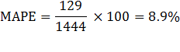  MAPE < 10 %
3 | 158 | 143 | 15 | 15
4 | 193 | 167 | 26 | 26
5 | 134 | 145 | -11 | 11
6 | 162 | 161 | 1 | 1
7 | 143 | 151 | -8 | 8
8 | 189 | 177 | 12 | 12
9 | 98 | 124 | -26 | 26
小計 | 1444 |  |  | 129
最後一個程序：最佳化程序，透過混合票價艙等(Fare Mix, FM)及超額訂位(overbooking, OB)最佳化的程序，達到收益最大化的目標。
- 混合票價艙等(以下簡稱FM)最佳化之目標，係決定各艙等最佳機位配置，使該艙等收益最大化。
- 超額訂位(以下簡稱OB)最佳化之目標，係透過超額訂位的方式，降低空位起飛或超賣之機會成本，使各艙等「淨收益」最大化。
可透過下述3個步驟完成最佳化程序：
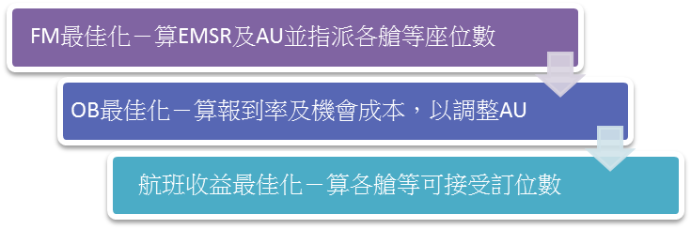

- FM最佳化
  - 計算各艙等之EMSR(Expected Marginal Seat Revenue)
  - 設定該航班經濟艙及商務艙可接受訂位數(AU)
AU與實際機位數不同，先設定經濟艙/商務艙可接受訂位數，才能決定各艙等的配置。
  - 決定艙位配置之結構，如選擇巢式結構(Nested)或平行巢式結構(Parallel Nesting)
舉例說明：
訂位艙等 | 票價(元) | 旅客需求 | 標準差
Y | 850 | 20 | 2
A | 630 | 24 | 4
B | 450 | 25 | 5
C | 180 | 30 | 3
可透過常態分配之機率試算，每名額外旅客訂該艙等之機率，並乘上該艙等票價後，可得EMSR資料如下：
訂位數 | Y | A | B | C
1 | 850 | 630 | 450 | 180
10 | 850 | 630 | 450 | 180
11 | 850 | 630 | 448 | 180
12 | 850 | 630 | 446 | 180
13 | 850 | 626 | 443 | 180
14 | 850 | 622 | 441 | 180
15 | 839 | 618 | 439 | 180
16 | 829 | 614 | 427 | 180
17 | 771 | 593 | 414 | 180
18 | 714 | 572 | 402 | 180
19 | 570 | 550 | 390 | 180
20 | 425 | 529 | 378 | 180
21 | 281 | 476 | 347 | 180
22 | 136 | 422 | 317 | 178
23 | 78 | 369 | 296 | 177
24 | 21 | 315 | 256 | 176
25 | 11 | 262 | 225 | 168
26 | 0 | 208 | 194 | 160
27 | 0 | 154 | 164 | 151
28 | 0 | 101 | 133 | 131
假設可接受之訂位數(AU)為100，且採取平行巢式結構之艙位配置方式，因各艙等間機位無法互通，則系統會以EMSR前100筆金額較高之資料做為各艙等可接訂位數之基準。如Y艙等可接受21筆訂位、A艙等可接受26筆訂位、B艙等可接受27筆訂位及C艙等可接受26筆訂位，總計100筆。
- OB最佳化
要達到淨收益最大化的目標，要先學會估算期望收入及期望成本，其計算公式及方式如下：
空位起飛
機會成本
旅客被拒
登機成本

容量
設定之AU
期望成本
淨收益 =期望收入－期望成本
期望收入=航班收入
期望成本=旅客被拒登機之成本 + 空位起飛之機會成本
圖9 期望成本示意圖
OB最佳化之目的在於使期望成本最低(如圖9所示)，由於旅客未報到會產生空位起飛機會成本，爰航空公司通常會依據旅客未報到率來決定於班機起飛前才取消訂位之罰金，然而航空公司仍不希望空位起飛之情況發生，爰會透過超額訂位方式來彌補，然超額訂位又可能產生旅客被拒登機之成本，因此收益管理系統會透過下列步驟，達到二者總期望成本最低之目標：

- 利用歷史航班資料，計算經濟艙之加權平均報到率及其標準差，例如：過去5週AB123航班經濟艙Y艙等、A艙等、B艙等及C艙等之訂位資料和實際報到資料，計算各艙等過去5週之平均報到率(show-up rate)及其標準差，再加權為經濟艙之平均報到率及其標準差。
- 計算經濟艙可接受之訂位數(以下簡稱AU)的平均載客數及標準差，計算公式如下：
假設經濟艙座位數為100，加權平均報到率為82%及其標準差為10%，AU為110；則計算出其平均載客數為110*82%=90、標準差為110*11%=11。
平均載客數=AU*加權平均報到率
標準差=AU*報到率之標準差
- 計算不同AU下之空位起飛機率及旅客被拒登機之機率：
以上述案例，航班座位數為100、可接受訂位數為110，當報到數未達100時，會發生空位起飛之情形，當報到數超過100(介於101~110之間)，則發生超額訂位、旅客被拒登機之情形。
在PROS收益管理系統中，計算空位起飛或旅客被拒登機機率之方式係藉由常態分配計算不同載客數之發生機率。
例如：當平均數為90、標準差為11時，正負3個標準差的範圍界於57~123之間，即有56名(含)以下旅客搭乘之機率為100%，而有57名旅客搭乘之機率為99.87%，亦即因而產生空位起飛之機率為0.13%(100-99.87%)，發生只有68名旅客搭乘而產生空位起飛之機率為2.5%(100-97.5%)，將發生只有57名至99名旅客搭乘而產生空位起飛之機率加總，即為該條件下，發生空位起飛之機率(為11.50)。另有101名旅客報到而產生旅客被拒登機之機率為15.87%(100%-84.13%)，同樣將發生有101名至110名旅客而產生旅客被拒登機之機率加總，即為該條件下，發生旅客被拒登機之機率(為0.87)。
- 計算空位起飛之機會成本(Expected Cost of Spoilage，以下簡稱Es)及旅客被拒登機之成本 (Expected Cost of Denied Boardings，以下簡稱Ed)：
PROS系統會依據航班特性計算空位起飛及旅客被拒登機之成本係數，並計算出每座位之收入，Es=空位起飛之成本係數*收入，和Ed=旅客被拒登機之成本係數*收入。期望成本=Es+Ed。
例如：
每座位收入為850元
空位起飛之成本係數為1.0
旅客被拒登機之成本係數為1.5
故 Es=$850*1*11.50=$9775
Ed=$850*1*0.87=$1109
期望成本=$9775+$1109=$10884
- 調整AU使期望成本最小化。
- 以新的AU，套入FM最佳化及OB最佳化的程序，重複計算，直到FM最佳化的AU值與OB最佳化的AU值差異為1為止，以求得淨收入最佳化的結果。
- 若有其他限制條件，則於系統中設定之，如設定保護各艙等的參數(如最小訂位數或最大訂位數)，再重新計算最終機位配置數。

陸、小結
雖市面上有眾多收益管理系統可供航空公司利用，然收益管理系統運作是否良好，仍取決於使用者是否提供有用之資料及使用者對資料的判讀。
一個良好的收益管理系統之績效評估因子，應該由少數重要評估因子及關鍵之績效衡量指標組成。例如本課程中之績效衡量因子，包括：spill、stifle、spoilage及denied boarding等。
參與本次課程之航空公司學員表示，目前公司主要之客源仍為直飛旅客及散客(非團體旅客)，但仍應注意，隨著軸輻式航網的發展，未來轉機旅客比例會增加，要適時引進計算起訖點(O&D)旅次效益最大化之功能，以利公司未來發展。
而航空市場除了一般散客外，尚有一部分為團體旅客。每航班是否應接受團體旅客訂位，則應考量團體人數的多寡、需求的行程(週幾、上/下午)、目前航班訂位狀況、是否可以拆團，以配合空位狀況等因素，再將有團體需求之航班，按每座位預期收益(EMSR)排序，加總散客之收益，若團體旅客之收益大於散客，則可接受團體。但不是用這個計算出之邊際收益做為團體旅客之票價，仍要考量團體旅客「願意付」之價錢。此外，應注意團體旅客若臨時取消訂位，對航班收益之衝擊亦不小，所以團體旅客也要訂定票務規則，如要求旅行社何時應提供旅客名單、何時開票、可否退票等。

心得與建議
本訓練課程係本局首次派員參加，除可暸解訂位艙等設計、訂位艙等的結構、機位配置的方式等基礎知能外，輔以實例計算的方式，更活化學員對於動態訂價的概念，係為相當有價值的一門課程。
以航空公司角度，收益管理是航空公司各部門間相當重要之核心部門，雖有收益管理系統之輔助，然而要透過系統之預測，迅速、準確地機動調整銷售策略，以獲取最大的利益，仍須依靠收益管理人員累積之市場經驗。
站在政府機關的角度，扶植我國航空產業的發展及保障消費者權益同等重要。針對航空公司票價管理之課程，由於國際航空市場，我國籍航空公司須面臨他國的競爭，票價訂定之彈性及應用之機動性，更顯重要，因此，未來在國際航線票價管理之方向，建議應朝向更開放、更自由的管理方式，以因應瞬息萬變的市場，並透過資訊透明的手段，保障消費者權益。
反觀，國內航線票價管理課題，由於國內航線負擔國人基本民行需求，故建議票價及機票使用限制仍應維持目前上下限適度管制的做法，讓航空公司在管制範圍內，保有動態訂價的彈性，以順應市場需求。

